## TSAESessionOriginatorSide.sessionTSAE (Host n)

1. Si el host es nulo termina la ejecución  
   
2. Consigue la dirección y el puerto del host, y establece un canal de escucha (in) y otro de salida (out)  
   
3. Toma una instantánea del summary y el ack locales (métodos getSummary.clone() y getAck.clone())  
   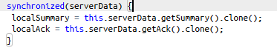
4. Envía el sumario y el ack locales al host dentro de un MessageAERequest(sumario, ack) a través de out.writeObject  
   
5. Queda a la escucha de una respuesta del host  
   
6. Recopila las operaciones que le envía el host que son más nuevas que las locales  
   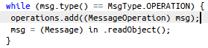
7. Averigua qué operaciones locales son más recientes que las remotas, y las envía al host  
   
8. Envía un mensaje de cierre de sesión TSAE y queda a la espera de respuesta  
   
9. Cuando la sesión TSAE se cierra con éxito, ejecuta las operaciones recopiladas (serverData.recipeManager)  
   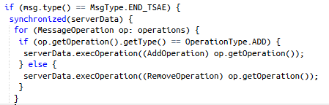
10. Por último actualiza los datos del servidor local  
    

## TSAESessionPartnerSide.run()

1. Abre canales de E/S y se pone a la escucha de peticiones (in.readObject)  
   
2. Si recibe una petición y es de tipo Message.AERequest  
   
3. Toma una instantánea del summary y el ack locales (métodos getSummary.clone() y getAck.clone())  
   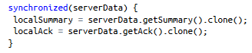
4. Averigua qué operaciones locales son más recientes que las remotas (listNewer) y las envía al otro lado (out.writeObject)  
   
5. Envía el resumen y la matriz al otro lado, y queda a la espera de respuesta



1. Averigua qué operaciones remotas son más recientes que las locales.  
   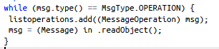
2. Cuando la sesión TSAE se cierra con éxito, responde

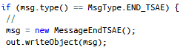

1. Luego ejecuta las operaciones recopiladas (serverData.recipeManager)  
   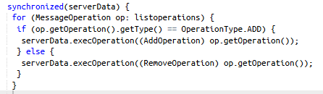
2. Por último, actualiza los datos del servidor local  
   